【精品推荐】

求求你别再把悲情和苦难当佳话

（一院楚惠推荐，2016年7月25日）

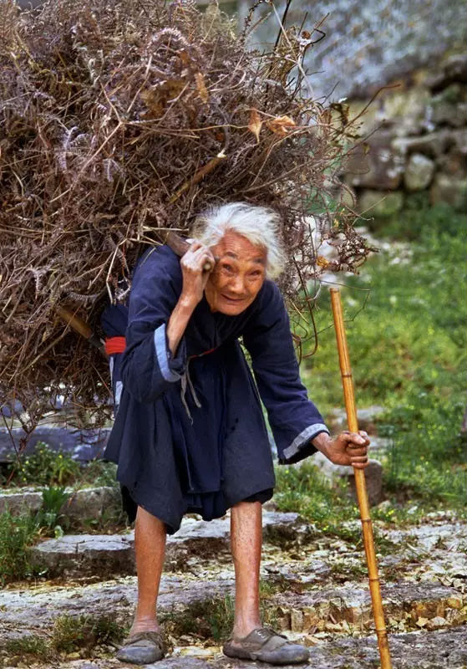

推荐理由：看惯了许多鸡汤，这一篇十分特别。在我们的惯常的印象中，似乎只有悲情和苦难才能衬托出人物的伟大，但是我们却在不知不觉中被所谓的感动绑架，消费苦难。我们所应该奋斗努力的是回归感动本身，回归对人性和常识的尊重。谨以这篇文章与大家共警。

前几天看到一条新闻，报道了一个离休教师、孤寡老奶奶90多岁还坚持捐款的故事。她生前省吃俭用捐款50多万元，捐出的最后一笔1.2万元慰问金，用于帮助20多名留守儿童。

看这篇报道，有两点让人欣慰的地方。其一，从读者留言看，很多读者并没有像过去那样停留于浅表的感动中，并没有在高调的赞美歌颂中去把这位可敬的老奶奶捧上道德神坛，而是觉得很沉重、很心疼、很辛酸，觉得欠这个老奶奶很多——心疼老奶奶，觉得92岁的老奶奶其实更需要关怀，不应该让一个本来最应该受到社会救助的老人去帮那些本不该是她帮助的人。弱者对弱者的慈善，会让人觉得很沉重。对这种爱心，我们应有亏欠和愧疚之心，而不是在一片廉价的赞美中把悲情装扮成佳话。

　　另一点让人欣慰之处在于，报道者也有这种问题意识，并没有用惯常的“典型笔调”去渲染老人的崇高，没有用悲情衬托老人的高大，没有用让人无法理解的逻辑去歌颂，而是谈到了政府和社会对老人的关怀。她是一名孤寡老人，学校每周都会派两个人来照料她的生活，退休工资很高，晚年生活过得很愉快——她的这种爱心和善意，更多可能出于感恩和回馈。正如她自己所说，她要努力回报社会，要将一切还给人们——这种善不是无缘无故的崇高，而是一种以善还善的生态。

　　读到这些，我们可能会心安很多，也更能理解老人的善举。

　　这个社会的一大进步就表现在，人们越来越排斥那种用悲情衬托高大、用牺牲烘托崇高、用苦难催生感动的典型宣传，而是回归对人性和常识的尊重。人们不再轻易地被某一种悲情的叙述带入泪流满面的感动，而是学会了在感动中思考，甚至学会了拒绝感动，抗拒消费苦难，抗拒用别人不该有的奉献、牺牲、奋不顾身和不该承受的苦难来滋养自己的感动癖。

　　所以，当有人还用过去的那套“典型塑造”逻辑来报道那些好人故事时，会受到越来越多的排斥。比如，当媒体报道了诸如“5岁女童独自一人撑起残缺的家”的事迹时，人们不会赞美女童“穷人的孩子早当家”，不会感动于女童的担当，不会当成佳话去传播和消费，而会无比心疼，并去追问社会救助的缺失和公共保障的缺位。有人说，感动和赞美是正能量，而一追问社会保障就成负能量了。这完全是对正负能量的误解，让孩子弱小的肩膀承担她无力、也不该由她承担的重压，把孩子架到成人所制造的道德神坛上，把她的苦难当成佳话去欣慰，这才是最大的负能量。

　　苦难就是苦难，需要悲悯、克制和解决。在过去，人们会习惯把苦难当成佳话去砺志，熬成鸡汤去贩卖，编成故事去说教，今天人们会拨开覆盖在苦难上的诗化悲情而看到苦难中的种种问题，这是莫大的进步。

　　前几天看到一篇文章，批评过去的一些宣传套路给人形成的印象：好工人停留在脏乱差穷不顾家，好干部停留在清廉绝症不要命，好受害者停留在原谅宽容倒贴钱……总而言之，不把当好人做好事搞成最惨的事，就不罢休——这种反思是非常可贵的。我们很多人还是习惯于拔高、用别人无法理解的东西去生硬说教，而不习惯用符合常识和人性、将心比心的东西去触动人心。

想起一次采访“试飞员”的经历，飞机交付使用前需要有人试飞，试飞是一件很危险的事，是和平时代最危险的职业之一。听一个试飞员讲他们的历险故事，他们其实并不是“不怕死”，也不是“为了别人安全飞行而不顾自己的生命”，谁不害怕死亡呢？感动我的是，从试飞员口中听到的不是“不怕死”，而是他高超的专业技能，能在遇到危险时用专业的冷静克服对死亡的恐惧，在生死几秒间成功脱险。他热爱试飞事业，不是为了别人，是源于那种好奇和对新的追求而产生的热爱与坚守。他说，每一次新机型新飞机造出后，他都跃跃欲试，都想去飞一下，感受和挑战一下，那种成就感无与伦比。飞别人已试飞过的，没有成就感和挑战。这种实话，比“不惜自己的生命”听起来更能触动人心。

（推荐者注：本文来自网易-新闻中心-滚动新闻2016年5月27日，原注来源：中青在线-中国青年报，作者:曹林）

（注：学校关工网站刊发时间：2016年7月29日）